商丘市夏邑县
地块调查分析报告

第一部分 项目地块概况

- 地块位置
项目位于夏邑县北一环与二环路之间，北临北二环，南临北一环，西边为民房，东边规划路暂未开通。

- 地块现状
项目总占地35840平方米，其中14667平方米土地已转化为住宅开发用地，剩余21173平方米仍为德信集团工业用地。
地块平整方正，三面临路，通达性较好，但周边相关配套尚不完善。

- 周边环境
北一环和北二环路都是城市主干道，且路面情况、宽度、绿化在夏邑县相对较好。北二环路从项目处往东，沿路有电信夏邑分公司、司法局、审记局、统计局、人事局、法院等多个政府部门，目前北二环路是夏邑县的行政路之一。
项目一公里范围内分布有一中、职教中心、盛源中学、孔祖中学、城关一小、城关三小、梁源中学、梁源小学、雪枫幼儿园等教育单位；有人民医院等医疗单位；沿北二环向东200米左右的盛世·都市名家是目前夏邑县目前规模相对较大的高档楼盘之一。

四、 综述
项目地块状况良好，交通便利，周边环境相对较好，但项目剩余21173平方米土地性质的转换与项目东面政府规划路的开通也是项目操作中要重点解决的问题。

第二部分 夏邑概述

1、位置、面积及行政区划
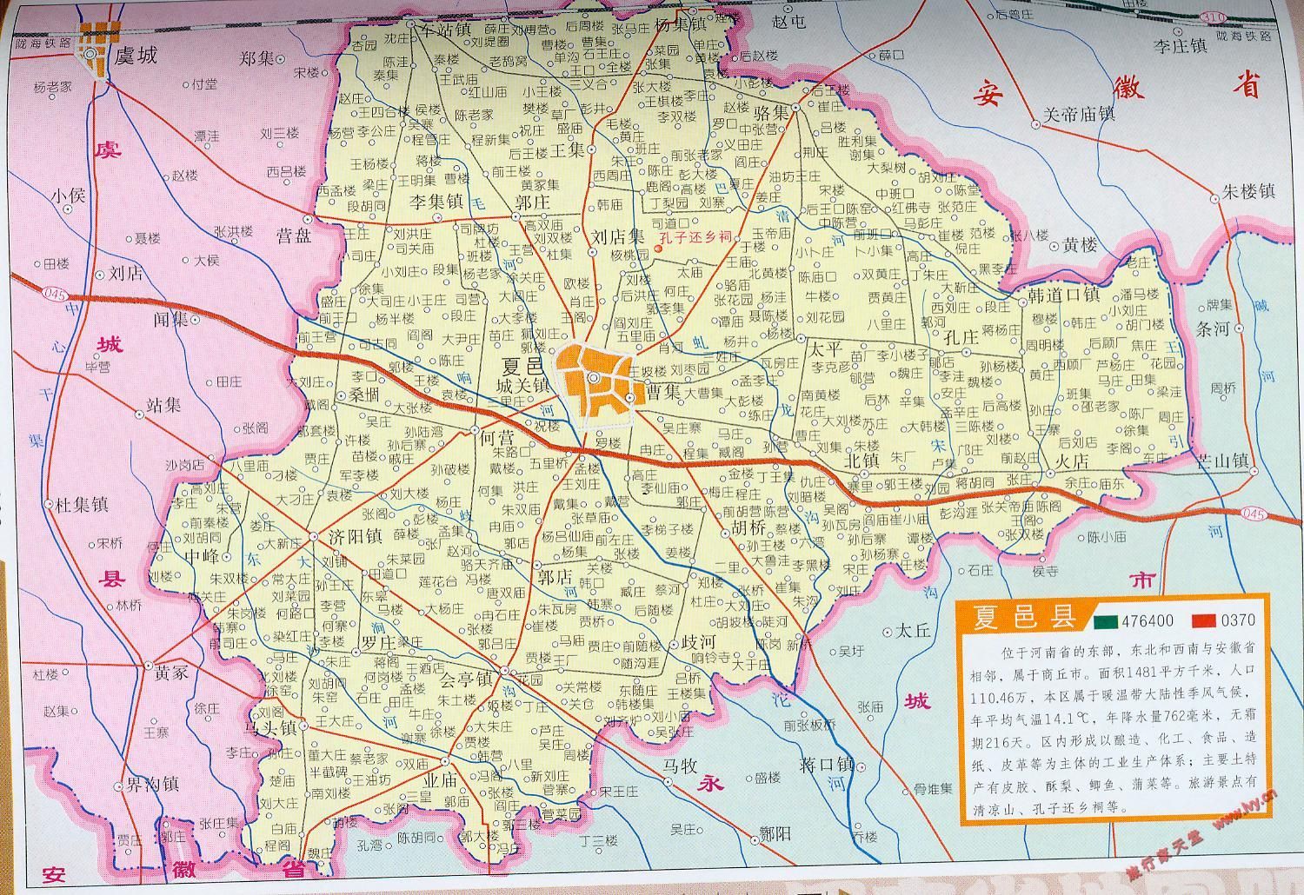
夏邑县位于河南省东部，沱河上游,处于豫、鲁、苏、皖四省交界区，东部和南部与永城市为邻，西部和北部与虞城县接壤，西南部与安徽毫州市交界，东北部与安徽砀山县毗连。西至郑州270公里，东抵徐州120公里。依陇海，南临江淮，东接云港，西连京九，是京九经济开发带的重要组成部分和黄金枢纽。夏邑总面积1470平方公里，人口113万，其中城区人口13万左右。
夏邑县辖8个镇、16个乡：城关镇、会亭镇、车站镇、李集镇、杨集镇、马头镇、韩道口镇、济阳镇；北镇乡、歧河乡、火店乡、中峰乡、罗庄乡、孔庄乡、业庙乡、何营乡、骆集乡、王集乡、太平乡、郭店乡、桑堌乡、曹集乡、刘店集乡、胡桥乡。
2、交通区位
夏邑距京九、陇海铁路交叉的黄金十字架仅40公里，陇海铁路、霍连高速公路、310国道、商宿公路在境内纵横交错，四通八达的交通网遍及城乡。公路总里程372公里，公路密度每百平方公里25.5公里。有省道3条，全长76公里，县乡道全长296公里。桥梁73座，1770延米，乡公路晴雨畅通。664个行政村通汽车。北部有陇海铁路12公里，地方铁路商芒路经境内48公里。

3、文化教育及医疗卫生
夏邑县有各类学校642所，其中中专3所，高级中学7所，初中65所，小学567所，在校学生26.85万人。 其中夏邑县重点高中是省内升学率最高的重点高中之一。
全县有卫生机构33个，卫生技术人员2652人，拥有病床位1925张。
夏邑体育工作成绩显著，被国家体育总局命名为“全国武术之乡”。

4、国民经济
国内生产总值160253万元，人均国内生产总值1574元。全县拥有农机、工业品、农资、粮油等10多个商品批发市场，是豫、鲁、苏、皖结合部重要的物资商品集散地。夏邑是国家商品粮基地县、优质棉基地县、优质苹果基地县、秸秆养牛示范县、瘦肉型猪基地县、山羊板皮出口基地县、全国平原绿化达标县和省水利建设先进县。夏邑是全国四大石棉生产基地之一，是全国丝织地毯、抽纱刺绣生产出口基地和全国最大的打火机生产基地。正在开发的永（城）夏（邑）煤田储量达100亿吨，是全国六大无烟煤基地之一。
夏邑工业已形成以酿造、化工、铸造、电缆、食品、建材、机械、粮棉、木材加工等为主的工业体系。全县现有淮海铸造、味源生物、大富豪酒业、新星啤酒、华泰农药、雪枫粉业、德信集团、亿路电缆、华鹏棉业、郑氏化工、新九火机、恒泰木业等10余家重点企业，一批具有一定规格的工业项目正在兴建。全县乡镇企业已发展到6000多家，从业人员达20万人。球墨铸件、骨粒骨粉、皮毛制品、丝织地毯、抽纱刺绣、和服腰带等10多个产品出口20多个国家和地区。

5、综述
夏邑县经济在商丘市相对较好，但经济总量和消费水平不高，城市发展比较缓慢，产业结构中农业所占比例仍然很高，且工业基本是劳动密集型产业，技术型企业较少，从而会使夏邑县未来经济发展比较平缓。

第三部分 夏邑房地产市场概述

一、夏邑房地产成长历史
-- 夏邑县房地产市场发展只是近3年的事，经历了从小规模自发开发到成规摸社区的出现。在大盘的拉动下，从06年底到07年初价格出现了跳跃性成长。
1、成长过程
[2006年以前 起步阶段]
—— 在城市改造过程中，城市中心自发出现一些小规模的商品房，以3栋以下居多
—— 基本没有外地开发商进入，其间出现一些早期的项目，例如2005年出现的卫康花园等
—— 产品设计落后，销售方法单一

[2006--2007年 大盘拉动发展阶段]
—— 外地开发商介入，推动了住区品质的迅速提升
—— 以都市名家和中央尚城的开发为标志，相对高档的大规模小区出现，与以往项目形成价差
—— 在此相对高档的大盘价格的拉动下，原本销售不畅的其他小规模楼盘迅速去化，而且价格在大盘增长幅度下也进行了相应提升

2、价格成长
—— 在2006年以前，夏邑的房地产发展只是处于自发性的初级阶段，在城市建设中出现了小规模的房地产开发，需求基本以自住为主，价格相对较低，多数为700元/平米以下的价格
—— 2006年下半年都市名家的出现到2007年中央尚城的入市，相对较大的规模和相对较高的品质感，直接带动夏邑县房价的第一次跳跃性发展，稍具规模楼盘的房价已达到1200左右。
—— 近几年，夏邑县城市道路、绿化、休闲等基础设施建设发展缓慢，城市环境较差，栗城广场等一批市政建设的搁置都反映了夏邑县本身城市建设的滞后性；另一方面，夏邑产业结构中农业比例过大，工业结构中仍以低科技含量的加工制造业为主，短期内很难转变。在大盘带动后价格出现的第一次价格跃升之后，夏邑县房地产的发展短期内没有城市建设及产业结构优化的支撑，下一步价格成长会相对平缓。
项目 | 2005 | 2006 | 2007
卫康花园 | 600 | —— | ——
书香名邸 | —— | 1000 | 1328
淮海花园 | —— | 956 | 1200
都市名家 | —— | 1100 | 1300
中央尚城 | —— | —— | 1280

二、夏邑房地产现状综述
1、目前尚处于房地产开发的初级阶段
从夏邑县的房地产开发现况来看，夏邑县的房地产发展尚处于起步阶段，且规模都较小。
2、区域市场现有楼盘质素不高
夏邑县的房地产开发起步较晚，目前尚处于房地产开发的初级阶段，市场上现有楼盘整体质素不高，整体规划、景观布置、户型设计、外观视觉等都比较粗糙，产品一般。
3、区域市场放量较少，后续不足
从目前的市场情况来看，夏邑县房地产项目的市场投放量较少，目前只有都市名家和中央尚城两个大的项目，都市名家已处于销售晚期，中央尚城销售4成左右，由于本案入市尚有时日，当前区域项目对本案构成的竞争威胁不大。
4、区域市政配套建设尚不完善
当前区域内大型超市以及酒店、高档娱乐场所等配套设施较为欠缺。
5、公共交通系统的欠缺
高档物业对公共交通的依赖性相应较小，但区域内当前公共交通问题欠缺，且远景规划亦较为贫乏。

第四部分 夏邑典型楼盘情况

一、都市名家
（1）位置
北二环与昌盛路口
（2）产品
以120—142平方米的三房为主
兼有95左右的二房、150左右四房和200—250平米的顶层复式。
（3）价格
时间 | 2006．6 | 2007．6
均价 | 1100 | 1300

（4）卖点
1、是目前夏邑最具规模的居住小区，大盘实力彰显，增强消费者信心；
2、对比夏邑其他现有楼盘，小区整体规划到产品外立面设计相对要好；
3、部分错层设计，在夏邑独一无二。
（5）销售情况
从2006年开盘至今，剩余5套左右。

二、中央尚城
（1）位置
人民路与东光街交叉口
（2）产品
以120—140平方米的三房为主。
（3）卖点
1、城市中心，坐拥城市中心成熟的配套
2、规模相对较大，大盘实力彰显
（4）价格
层数 | 1 F | 2 F | 3 F | 4 F | 5 F | 均价
价格 | 1388 | 1388 | 1388 | 1120 | 1120 | 1280
备注 |  |  |  |  | 带阁楼

（5）销售情况
2007年4月开盘，目前销售35%左右。

三、书香名邸
（1）位置
建设路与雪枫路交叉口
（2）规模
总建筑面积约5万平方， 2006年11月份开盘推出一期110套左右，二期尚未销售。
（3）产品
以130平方米左右的三房为主。
（4）价格
层数 | 1 F | 2 F | 3 F | 4 F | 5 F | 均价
价格 | 1388 | 1388 | 1388 | 1238 | 1238 | 1328
备注 | 送花园、储藏室 | 送储藏室 | 送储藏室 | 送储藏室 | 带阁楼  送储藏室
备注：书香名邸2006年11月份均价在1000元/平方米左右，目前优惠前均价达到1328左右。

（5）销售情况
已基本销售完毕，剩余少量顶层单位。

四、淮海花园
（1）位置
栗城广场对面
（2）产品
面积（㎡） | 90 | 112 | 142 | 169 | 合计
套数 | 20 | 10 | 68 | 20 | 118
比例（%） | 17 | 8 | 58% | 17 | 100%

（3）卖点
东面是城市未来发展方向，直面栗城广场，临近重点高中和汽车站。
（4）价格
 | 1F | 2F | 3F | 4F | 5F（无阁楼） | 均价
2006年6月份 | 968 | 978 | 978 | 968 | 888 | 956
2007年3月份 | 1218 | 1318 | 1318 | 1218 | 930 | 1200

（5）销售情况
2006年6月至今已基本销售完毕。

第四部分 项目投资成本及收入估算
方案一
—— 总建筑面积按82149．8平方米计算
—— 销售价格按多层1300元/平米
商铺3000元/平米计算

（一）主要技术经济指标
编号 | 项目 | 数值 | 单位
01 | 总用地面积 | 35840 | ㎡
02 | 总建筑面积 | 82149．8 | ㎡
其中 | 商业总建筑面积 | 14534．0 | ㎡
其中 | 住宅建筑面积 | 67615．8 | ㎡
03 | 居住总人口 | 1848 | 人
04 | 居住户数 | 528 | 户
05 | 绿地率 | 39．2 | %
06 | 容积率 | 2．29

（三）项目总成本估算表
序号 | 项目名称 | 计算标准 | 总金额（万元）
开发成本
1 | 土地成本 |  | 4000．00
2 | 前期费用 |  | 386．48
2．1 | 建筑规划 | 8．22×20 | 164．40
2．2 | 建筑地质勘测 | 8．22×15 | 123．30
2．3 | 建筑招投标 | （3）×0．1% | 4．81
2．4 | 预算审核 | （3）×0．1% | 4．81
2．5 | 工程监理 | （3）×1% | 48．06
2．6 | 三通一平 | 8．22×5 | 41．10
3 | 建筑安装工程费 |  | 4805．50
3．1 | 多层住宅 | 6．76×550 | 3718．00
3．2 | 商业 | 1．45×750 | 1087．50
4 | 基础及市政配套建设费 | 8．22×100 | 822．00
5 | 不可预见费 | （1+2+3+4）×3% | 300．42
开发费用
1 | 管理费用 | （1+2+3+4）×3% | 300．42
2 | 财务费用 | 贷款金额×贷款利率 | 400．00
3 | 销售费用 | 销售收入×3% | 394．51
合计 |  |  | 11409．33
（三）销售收入（全部销售）
物业形态 | 销售面积（㎡） | 销售单价（元/㎡） | 销售金额（万元）
住宅 | 67615．80 | 1300．00 | 8790．05
商业 | 14534．00 | 3000．00 | 4360．20
合计（万元） |  |  | 13150．25

（四）利润估算
序号 | 项目名称 | 计算依据 | 合计
1 | 销售收入 |  | 13150．25
2 | 总成本费用 |  | 11409．33
3 | 营业税及附加 | （1）×5．8% | 762．71
4 | 利润总额 | （1）－（2）－（3） | 978．21
5 | 所得税 | （4）×33% | 322．81
 | 税后利润 |  | 655．40

方案二
—— 总建筑面积按93701．3平方米计算
—— 销售价格按多层1300元/平米，高层1500元/平米，商铺3000元/平米计算

（一）主要技术经济指标
编号 | 项目 |  | 数值 | 单位
01 | 总用地面积 |  | 35840 | ㎡
02 | 总建筑面积 |  | 93701．3 | ㎡
其中 | 商业总建筑面积 |  | 14749．0 | ㎡
其中 | 住宅建筑面积 |  | 78952．3 | ㎡
 | 其中 | 多层住宅面积 | 54203．8 | ㎡
 | 其中 | 高层住宅面积 | 24748．5 | ㎡
03 | 居住总人口 |  | 2149 | 人
04 | 居住户数 |  | 614 | 户
05 | 绿地率 |  | 38．8 | %
06 | 容积率 |  | 2．61

（二）项目总成本估算表
序号 |  | 项目名称 | 计算标准 | 总金额（万元）
开发成本
1 | 土地成本 |  |  | 4000．00
2 | 前期费用 |  |  | 399．19
2．1 | 建筑规划 |  | 9．37×20 | 187．40
2．2 | 建筑勘测设计 |  | 9．37×15 | 140．55
2．3 | 建筑招投标 |  | （3）×0．1% | 5．94
2．4 | 预算审核 |  | （3）×0．1% | 5．94
2．5 | 工程监理 |  | （3）×1% | 59．36
3 | 建筑安装工程费 |  |  | 5936．00
3．1 | 多层住宅 |  | 5．42×550 | 2981．00
3．2 | 高层住宅 |  | 2．47×750 | 1852．50
3．3 | 商业 |  | 1．47×750 | 1102．50
4 | 基础及市政配套建设费 |  | 9．37×100 | 937．00
5 | 不可预见费 |  | （1+2+3+4）×3% | 338．17
开发费用
1 |  | 管理费用 | （1+2+3+4）×3% | 338．17
2 |  | 财务费用 | 贷款金额×贷款利率 | 455．50
3 |  | 销售费用 | 销售收入×3% | 455．50
合计 |  |  |  | 12859．53
（三）销售收入
物业形态 |  | 销售面积（㎡） | 销售单价（元/㎡） | 销售金额（万元）
住宅 | 多层住宅 | 54203．80 | 1300．00 | 7046．49
住宅 | 高层住宅 | 24748．50 | 1500．00 | 3712．28
商业 |  | 14749．00 | 3000．00 | 4424．70
合计（万元） |  |  |  | 15183．47

（四）利润估算
序号 | 项目名称 | 计算依据 | 合计
1 | 销售收入 |  | 15183．47
2 | 总成本费用 |  | 12859．53
3 | 营业税及附加 | （1）×5．8% | 880．64
4 | 利润总额 | （1）－（2）－（3） | 1443．30
5 | 所得税 | （4）×33% | 476．29
 | 税后利润 |  | 967．01

